消防设施维护保养服务项目

招 标 文 件

招 标 人：中国重汽集团济宁商用车有限公司
2025年12月

招标公告
一、招标条件
消防设施维护保养服务项目，以公开招标的方式进行采购。本项目业主为中国重汽集团济宁商用车有限公司，项目资金来自 企业自筹 ，出资比例为 100% 。该项目现已具备招标条件，欢迎具备条件的潜在投标人参加投标。
二、项目概况与招标范围
- 项目名称： 消防设施维护保养服务项目
- 采购形式编号：FSCZB2025110269；
- 项目地点：中国重汽集团济宁商用车有限公司，山东省济宁市济宁市诗仙路369号；
- 项目概况：为完善公司消防安全相关责任制度，按照消防法及职能部门相关要求，委托第三方服务机构对公司进行年度消防设施维护保养、年度消防设施检测、消防安全评估、电气防火检测项目并出具相关技术性报告。技术要求详见“招标文件”
- 资金来源：企业自筹，已落实；
三、投标人资格要求
1、参加投标的单位，必须是在中华人民共和国合法注册，具有独立法人资格的公司，且成立三年以上（含三年，以注册日期开始计算，至开标之日不少于三年），具有有效的营业执照。且注册资金500万元及以上必须具备在社会消防技术服务系统中注册成达标的消防技术服务机构；
2、具有良好的企业信誉和健全的财务会计制度；
3、具有履行合同必需的设备、专业技术、资质能力；
4、有依法缴纳税收和社会保障金的良好纪录；
5、投标单位应具备并提供近三年济宁地区相同或类似项目规模维保业绩。
6、投标人近三年内在经营活动中无与本项目有关的违法及重大违规情况；
7、投标单位在国家市场监督管理总局的《国家企业信用信息公示系统》中无行政处罚及失信记录等信息，无招标违规、谎报年度报告信息、提供虚假资质资料等行为或其他行政处罚记录；
8、在中国重型汽车集团有限公司服务期间无不良记录或无因服务质量不到位提前终止合同的情况；
9、未被中国重型汽车集团有限公司列入黑名单（含山东重工集团）；
10、供方的直接或间接股东、法定代表人、董事、监事、高管非重汽员工及其亲属；
11、如有投标单位资料造假，一经发现，5年内不得参与集团内所有消防器材、应急物资及维保类项目投标资格；
12、相关法律法规对合格投标单位的其他要求；
13、具有消防设施工程专业承包二级资质；
14、具有电子与智能化工程专业承包二级资质；
15、具有消电检和消防安全评估资质。
四、报名、投标

1.报名

报名截止时间：2025年12月6日17：00

报名方式：
拟投标人根据招标人在中国重汽官网公开媒体上发布的招标信息，在“中国重汽e采通”平台报名，具体流程如下：
①系统注册与信息维护
首次注册供应商：请根据《SRM非生产供应商注册手册》（附件一）完成平台账号注册。
已注册供应商：请登录系统核对系统中2022-2024年度财务数据。如尚未填写或信息不全，请参照《SRM非生产供应商注册手册》（附件二）及时进行补充与更新，确保信息真实、完整。
②应标流程
注册及财务数据维护完成后，参照《SRM系统供应商用户手册》（附件三）登录平台，进入“供应商应标”模块，选择对应项目点击“应标”，并按照本公告第四部分“应标文件编制”要求准备资料并上传。资质审查通过后，视为报名成功（是否为代理商请如实选择）。
若为代理商应标，请在应标后主动联系商务联系人。
如资质审查未通过，请按审核意见修改后重新上传。请注意：应标截止时间后将无法再次上传或修改应标文件。
投标人应按资质文件格式要求组成应标资质文件（对以下所要求的投标文件如有任何一项未实质性响应，将可能导致其投标文件被拒绝）要求每页都需加盖公章：
（1）企业资质：公司简介；营业执照副本复印件；投标函；法人代表授权书原件；投标单位需提供近三年审计报告；投标单位消防维保实施方案介绍；投标单位类似消防维保管理案例介绍；其他业主方对投标单位消防维保管理项目评价；投标单位三年内无违法及重大违规记录证明；投标认为需提供的其他资质证明；企业最近半年完税证明、信用证明材料（征信报告）；年度纳税信用评价信息（可从电子税务局查询截图，需加盖公章）；企业对外担保说明（写明贵单位对外有无对外担保和质押业务，需加盖公章）；
（2）企业简介：PDF版企业简介；
（3）企业业绩：扫描版相关业绩合同；
（4）其他：投标报名表、诺帝菲尔厂家、大华及相关品牌授权书、现场踏勘表。
备注：提供上述资料均须加盖单位公章，以PDF的形式在规定时间内上传至重汽e采通内。
以上内容合定扫描到资质文件当中。投标人提供的以上材料必须真实有效，任何一项的虚假将导致其应标文件被拒绝。请投标人确认中国重汽e采通系统中供应商信息完整、准确，因供应商信息不全或错误导致的报名不成功，由投标人自行承担。
2.投标
投标人在重汽e采通网站上应标审批通过后需继续完成供应商投标，供应商需在投标截止时间前上传投标文件（电子版）至e采通网站投标，超过投标截止时间将视为参与失败。
投标截止时间：2025年12月12日9:00
五、开标
1.开标时间：2025年12月12日9:00。待定(投标完成后联系商务联系人，发送投标保证金缴纳凭证获取会议链接号)）
2.开标地点：线上会议
3.商务联系人：卜老师 15542226228 bujianfeng@sinotruk.com
技术联系人：王老师 18815376698 878110094@qq.com
六、评标办法
本项目采用合理最低价评标法，由招标人组成的评标委员会负责，进行商务谈判，本着公平、公正、公开、有序的原则，在最大限度地满足招标文件实质性要求的前提下，磋商项目价格，满足要求后，最终确定中标人。

1、本次评标e采通上进行报价，评标专家组将与投标人进行多轮商务谈判，每轮谈判价格不得高于上一轮报价。
2、招标人不接受任何选择性报价，对投标人的每一种投标方案只允许有一个投标价。所有投标价均以人民币报价。
七、技术要求
技术要求详见“技术文件”
八、投标文件
投标方的投标文件由资格证明文件、商务标书构成。投标人需在投标截止时间前上传完整的投标文件（电子版）至e采通网站投标。
- 资格证明文件包括（以下文件均需加盖公章）：
1、资质文件
（1）公司简介；
（2）营业执照副本复印件；
（3）法人代表授权书原件；
（4）投标单位需提供近三年审计报告；
（5）投标单位三年内无违法及重大违规记录证明；
（6）投标认为需提供的其他资质证明；
（7）企业最近半年完税证明、信用证明材料（征信报告）；
（8）年度纳税信用评价信息（可从电子税务局查询截图，需加盖公章）；
（9）企业对外担保说明（写明贵单位对外有无对外担保和质押业务，需加盖公章）；
(10)投标保证金缴纳凭证（应标时不做要求，投标时需随资质文件一同上传）。
2、技术标文件
（1）投标单位消防维保实施方案介绍；
（2）投标单位类似消防维保管理案例介绍；
（3）其他业主方对投标单位消防维保管理项目评价；
（4）相关条款偏离表；
（5）投标单位认为其他需要提供的材料。
3、商务标文件
（1）投标函；
（2）开标一览表；
（3）投标报价明细表；
（4）相关条款偏离表；
（5）其他需要说明的事项。
备注：提供上述资料均须加盖单位公章，扫描后上传e采通系统中。
九、付款方式
⑴本次招标为公开招标，报价应为：
经与招标人或其指派的答疑人员充分沟通确认基础上，由投标人在满足招标人所提出的、与本项目所有相关环节有关的所有费用；
⑵所有报价货币单位为：万元（人民币），含税；
⑶付款结算方式：电汇转账
乙方每月度出消防维保报告，消检、电检和消防安全评估年度一评并出具相关报告，每半年开具100%增值税专用发票（税率3%）进行付款。
- 项目限价：含税9.8万元，超过投标限价无法投标。
- 合同签订期限为签订之日起一年。
注：付款方式和付款比例不允许偏离。
十、投标保证金
- 投标保证金的缴纳形式：银行基本账户转账。
- 投标保证金缴纳截止时间：2025年12月12日9:00 。（投标保证金缴纳凭证需随资质投标文件一起上传）投标方应充分考虑银行信息交换时间，由此带来的保证金不能按时到帐的责任由投标方自行承担。
投标保证金的金额：人民币5000元
单位名称：中国重汽集团济宁商用车有限公司
收款账号：231202725157
开户行名称：中国银行股份有限公司济宁分行
开户行行号：104461000020
投标保证金应从投标人的基本账户转出至上述账户并到账，否则视为无效投标。
转账附言：公司名称+项目名称+投标保证金。
- 投标保证金的退还
- 对于没有中标的投标人，投标保证金将于招标人内部完成中标人评审并确认最终中标人后在一个付款周期内予以原路返还（无息）；对于中标方，投标保证金将在签订合同后一个付款周期内原路返还（无息）。
4.发生以下情况时，招标人有权没收保证金：
（1） 截至开标前3天，投标人无正当理由且未以书面形式递交说明而在投标截止日不来投标的；
（2）投标人递送投标文件后，无正当理由放弃投标的；
（3）若为视频开标，招标过程中澄清函等资料原件未按要求提交的；
（4）自中标通知书发出之日起30日内，中标人无正当理由不签订合同的；
（5）投标人在投标过程中被查实有串标、围标、陪标等违规违纪行为的；
（6）投标人有违约违规行为或被投诉、举报的，在调查处理期间，保证金暂不退还，待调查处理结束后按有关规定处理。
（7）供应商与采购人、其他供应商或者采购代理机构恶意串通、围标、陪标的；
（8）供应商有违约违规行为或被投诉、举报的，在调查处理期间，保证金暂不退还，待调查处理结束后按有关规定处理；
（9）采购文件规定的其他情形。
十一、中标
- 评标定标后，招标人将以书面通知的形式通知中标单位。
- 中标人收到中标通知后，应在30个工作日内与招标人签订合同，中标人无正当理由不与招标人订立合同，或在签订合同时向招标人提出附加条件，取消其中标资格。
- 若投标人已成为意向中标人，投标人必须无条件配合招标人完成核价流程的工作。
十二、中标人瑕疵滞后发现的处理原则
无论基于何种原因，各项本应作为拒绝处理的情形，即便未被及时发现而使该中标人通过了资格审核、初评、现场复审、终评或其他所有相关程序，包括已签订合同，招标人有权取消其中标资格，一旦中标人被拒绝或该中标人此前的评议结果被取消，因招标产生的相关的费用以及一切损失均由中标人承担。已签订合同的，招标人有权单方解除合同，瑕疵中标人不得以此为由向招标人主张任何权利和请求。

十三、废标及终止招标
1.投标人有下列情形之一，其投标将被视为废标，招标人将严格按照《中华人民共和国招标投标法》及相关法律、法规及规章制度的规定行使权利。投标人给招标人造成损失的，招标人有索赔的权利，投标人应予以赔偿。
（1）投标人提供的有关资格、资质证明文件不合格、不真实或提供虚假投标材料；
（2）投标人在报价有效期内撤回投标；
（3）在整个评标过程中，投标人有企图影响评标结果公正性的任何活动；
（4）投标人以任何方式诋毁其他投标人；
（5）投标人串通投标；
（6）投标人被举报、检举，并经招标人查实无误的；
（7）以他人名义投标或者以其他方式弄虚作假，骗取中标的；
（8）投标人负责人为同一人或者存在控股、管理关系的不同单位；
（9）有效投标不足三家；
（10）未按要求填报商务报价资料，对招标开展造成较大影响；
（11）未按照招标人规定的时间内在中国重汽e采通完成投标的；
（12）不同投标人的投标文件异常一致；
（13）投标报价呈规律性差异的；
（14）法律、法规规定的其他情况。
2.出现下列情形之一，招标人有权否决所有投标人的投标，并终止招标。
（1）符合条件的投标人或者对招标文件做实质响应的投标人不足三家的；
（2）出现影响采购公正的违法、违规行为的；
（3）评标委员会经评审，认为所有投标都不符合招标文件要求的；
（4）因重大变故，采购任务取消的；
（5）投标人承诺同意由于招标人公司政策变化引起的随时终止项目的要求并承担由此带来的一切损失；
（6）招标人认为其他应终止招标的情形。
十四、本次招标最终解释权归中国重型汽车集团有限公司。

招标人有权指定招标人的关联单位作为合同签订人，与中标人签署相关合同，且具体权利义务以中标人与招标人的关联公司最终签署的合同为准。

第二部分 技术要求

招标文件技术要求

一、项目背景
中国重汽集团济宁商用车有限公司园区在济宁市高新区诗仙路369号，建筑面积12万平方米。共有海湾火灾自动消防报警系统主机共1台（消防控制室），系统报警联动合计共约650个报警联动点；视频监控报警系统一套；可燃气体探测报警系统一套；防火卷帘系统两套；室内消火栓约318套；手提二氧化碳灭火器200具；手提干粉灭火器1000具；气体灭火系统2套（车身涂装）；自动喷淋灭火系统一套（车身涂装）等各类消防设施。目前此项目消防设备设施已完成消防验收，需对消防相关设备设施进行专业化维保管理，通过日常巡检维护、日常保养、设备维修、应急故障处理，消防系统梳理及资料备案、消防系统维护过程中协助甲方优化该系统，以达到降低设备故障率的要求。
二、投标单位要求
1、投标单位必须独立参加投标，不得以任何形式授权他人或组织联合体形式参加投标。投标单位中标后，不得以任何形式进行转包和分包。
2、投标单位需根据此项目系统工作量及专业性，出具科学性、合理性的维保管理方案。
3、投标单位需依据报价单专业岗位划分类型为此项目安排维保团队，并在投标文件中列明各专业岗位人员配置数量及人员素质、维保经验等要求。
4、投标单位需依据项目背景及设备内容，详细阐述对设备的维保内容及范围。
三、招标范围、项目内容及工作要求
为保障园区消防系统安全、稳定运行，要求投标单位定期派专人对园区消防设施进行维护，成员人数由投标单位根据园区实际情况在维保方案中列明；所有人员必须为持证上岗且人证相符，能掌握消防设施的操作及使用方法，负责整个园区消防系统的维护保养等项工作。
(一)招标范围
1、负责园区自动消防系统及全部消防设施和消防标志标识的维修保养完善工作；
2、负责消防系统设备设施维护保养，巡检查找存在的隐患及时告知甲方消防主管部门，并拿出整改方案及整改建议；
3、园区其它消防设施的日常维护保养；
4、投标单位在消防维保初期必须协助甲方进行设备故障隐患排查、设备安全问题交接、设备功能及建设是否合理等相关交接工作；
5、负责协调与属地消防管理部门的对外联系工作；
6、负责同消防管理部门的各项业务，确保不因消防问题而耽误其他工作的正常运行。
（二）项目内容：
1、火灾自动报警系统；
2、消防给水设施；
3、消火栓系统；
4、自动喷水灭火系统（含消防泵房、消防水箱等）；
5、气体灭火系统；
6、防火分隔（防火门、卷帘门）及防烟、排烟系统；
7、消防电气和通讯设施；
8、干粉灭火设施；
9、移动式灭火器材；
10、应急疏散照明系统；
11、可燃气体探测报警系统
12、其他设施。（详见建筑消防设施名录）
（三）工作要求
1、火灾自动报警系统
（1）检测部位：消防泵房、消防控制室、各车间、仓库、公寓、办公楼等。
（2）检测流程：报警设备外观功能检查－联动设备功能检测－报警系统线路检查。
（3）检测方法：
A、首先到消防控制室查看报警主机工作状态，查看报警、故障情况，对报警控制器各项功能（包括消音、复位功能、故障报警功能、火灾优先功能、报警记忆功能和检索功能、电源和备用电源自动切换功能等）进行仔细检测，保证系统长期正常运行（含视频监控报警系统—测试）；
B、对报警设备（包括火灾探测器、警铃、破玻按钮、消防广播、消防电话、手动报警按钮等设备进行功能检测），保证其能正常使用；
C、对报警系统线路进行检查，其是否有破损和存在隐患；
D、对报警控制器、控制柜、模块接线箱进行卫生清洁。
2、自动喷水灭火系统
（1）检测部位：车身涂装分部、消防泵房、消防控制室等
（2）检测流程：水泵、喷头、阀门、管网的外观检查－系统全面功能检测。
（3）检测方法：
A、检查湿式报警阀组及各部件、喷头是否有损坏。
B、检查管道支、吊架，安装是否稳当可靠，外观是否需要补漆。
C、检查水流指示器是否有泄漏。
D、检查阀门在正常的开启或闭合状态下是否有泄漏，所有水源供应、信号输送是否正常。
E、检查喷淋末端的静压力是否符合规范要求，压力表是否有损坏。
F、检查管网充满水后压力是否符合设计工作压力，降压系数是否在允许范围内。
G、启动一只喷头或在末端试水装置处放水，相应水流指示器是否有输出报警信号，湿式报警阀是否能及时动作，水力警铃是否能发出报警声音。管网降压到压力开关设定压力后，压力开关输出信号是否能反馈到消防报警控制器，消防报警控制器是否能自动启动稳压泵。持续降压，压力降至主泵启动值后，天面稳压泵是否能停止，主泵能否自动启动。
H、在喷淋水泵启动后，最不利点末端放水阀处压力表数值是否≥0.9Mpa。
I、关闭喷淋末端试验阀，管网压力回升至停泵设定值时，主泵能自动停泵。
J、自动喷水灭火系统联动试验时,消防泵能否启动正常,主、备泵能否正常切换,消防控制室是否有信号显示。
管理人员按以上检测方法进行检查保养，水泵、控制柜、管网、喷头、阀门等检测正常、完整无损，挂牌标识齐全，及时为水泵、阀门除锈处理和添加润滑油。
3、室内消火栓系统
（1）检测部位：消防泵房、消防控制室、各车间、仓库、公寓、办公楼等。
（2）检测流程：水泵、喷头、阀门、管网的外观检查－系统全面功能检测。
（3）检测方法：
A、检查消防箱内各配件否齐全和损坏并保持清洁。
B、检查管道支、吊架，安装是否稳当可靠，外观是否需要补漆。
C、检查水流指示器安装，无泄漏。
D、检查阀门在正常的开启或闭合状态是否无泄漏，所有水源供应、信号输送是否正常。
E、检查喷淋末端的静压力是否符合设计要求，压力表是否有损坏。
F、检查管网充满水后压力是否符合设计工作压力，降压系数是否在允许范围内。按下消火栓按钮，火灾报警控制器是否收到正确的报警信号，火灾报警控制器再向警铃发出报警信号，警铃能否正常报警。与此同时，火灾报警控制器向消火栓水泵发出启动信息，消火栓水泵能否收到信号并正常启动加压。
G、打开天面层试验栓，进行试射，试验栓喷射出充实水柱，水柱长度是否达到设计和规范要求。火灾报警控制器发出信号将消火栓按钮复位，警铃是否停止报警，水泵是否停止加压。
管理人员按以上检测方法进行检查保养，本系统一直保持正常状态，管网、消防箱内配件、阀门等完整无损，挂牌标识齐全，及时为水泵、阀门除锈处理和添加润滑油。
4、自动气体灭火系统
（1）检测部位：车身涂装分部调漆间气体灭火储存装置。
（2）检测流程：灭火剂储存容器、高压软管、阀驱动装置、管网与喷嘴等全面功能检测。
（3）检测方法：
A、检查灭火剂储存容器、高压软管、阀驱动装置、管网与喷嘴等系统部件外观有无机械损伤、锈蚀和镀层脱落，如存在缺陷，应及时更换。检查电磁阀与控制阀的连接导线是否完好，端子是否松动或脱落。
B、检查自动气体灭火系统的灭火剂储存容器压力或重量，若压力损失超过设计值的10％或重量损失超过设计值的5％时，应予以填充或更换；检查气体灭火保护区内报警系统、气体灭火控制盘、紧急启动\停止装置、声光报警装置的运行状态；查看管道和喷嘴是否完整无损。
C、进行系统全面检测和联动试验。在各防护区进行探测器模拟烟温报警联动，检查气体灭火系统自动和手动控制启、停的可靠性，报警及延时的准确性和各报警控制装置、电磁阀动作的灵活性以及消防控制室的反馈信号显示功能等。
5、防排烟及加压送风系统
（1）检测流程：风机、风管、风阀外观功能检查－系统全面功能检测。
（2）检测部位：消防控制室、楼层、机房。
（3）检测方法：
A、当探测器发出报警信号或手动报警按钮发出报警信号→联动打开正压送风口→正压送风口打开信号反馈到报警主机→启动正压送风机。
B、正压送风口的开启应按照人员疏散顺序开启，即开启报警层和报警层下下两层的正压送风口。
C、消防控制室报警控制器应能显示正压送风口开启状态；
D、消防中心远程控制天面正压送风风机，风机应能启停正常。
E、天面正压送风风机手动启停能否正常，消防中心能否接收信号正常；
F、测试天面加压送风风机消防联动功能、楼层风阀口风量是否正常。
6、应急照明系统
（1）检测流程：应急灯外观检查－线路检查－在正常停电时功能检测。
（2）检测部位：消防泵房、消防控制室、各车间、仓库、公寓、办公楼等。
（3）检测方法：
应急灯检测数量100%，产品外观应整洁完好，固定应牢固，无影响使用的机械损伤；产品标志、质量检验标志、认证标志清晰齐全。在正常交流电源供电切断后，消防应急灯具应顺利转入应急工作状态。带有台阶、容易引起人员恐慌的部位应急照明转换时间不应大于0.25s，其它部位的应急照明转换时间不应大于5s。消防控制室、消防水泵房、配电室、风机房以及发生火灾时仍需正常工作的其它房间的消防应急照明，仍应保证正常照明的照度。
四、维保管理方案要求
投标单位要制定详细的维保管理方案，建立严格的巡检制度，使维护维修工作有据可依、有序执行，符合国家和地方的消防技术标准以及对建筑消防设施维护保养规定（每月出具消防设施维护保养报告书）；每年对本招标项目年度消防设施检测一次；消防安全评估一次；电气防火检测一次并出具相关技术性报告。
五、工作质量量化及对中标价格联动
维保管理部门每月对维保单位进行服务量化测评检查打分，打分结果双方签字确认，评分标准：
（1）90分—100分为S优秀；
（2）80分—89分为A良好；
（3）70分—79分为B中等；
（4）60分—69分为C差；
（5）59分以下为D不及合格。
评分S、A、B正常执行维保合同；评分C扣除当月维保金额的5%，支付当月95%的维保服务费；评分D扣除当月维保金额的10%，支付当月90%的维保服务费。连续三个月评定结果为D，终止维保合同，并拉入重汽集团招标黑名单，禁止参加重汽消防维保服务招标活动。
六、维保服务管理及处罚
中标维保服务单位应严格按照《消防法》、GB55036-2022《消防设施通用规范》、GB25201-2010《建筑消防设施维护管理》等规定标准进行维保，如出现下列情况，甲方将进行处罚：
（1）维保人员严格遵守甲方公司劳动纪律及相关管理制度，严禁酒后上岗、园区内吸烟点外吸烟等行为，一经查实，甲方将对乙方维保单位罚款2000元/项。
（2）乙方维保单位人员应以甲方消防设备、设施完好运行为己任，出现设备故障立即上报维修，保证消防设备、设施完好有效。未立即上报修复或延误维修，造成严重后果的，除乙方维保单位赔偿其甲方经济损失外，罚款2000元。
（3）乙方维保单位人员维修时，应遵守甲方的安全管理规定，需动火作业、有限空间作业、登高作业、临时用电作业等，需按照甲方要求，办理相关手续，未办理相关手续即作业的，罚款2000元/次。
（4）配合甲方迎接好上级政府消防管理部门的检查工作，因乙方维保单位工作失误原因，造成甲方被上级政府消防管理部门处罚的，除承担甲方罚金外，罚款2000元/次。
（5）乙方维保单位根据GB25201-2010《建筑消防设施维护管理》等规定标准进行维保巡点检工作，并做好相关维保工作记录、备查，未按要求开展工作，并进行记录备案的，一经查实，罚款2000元/项。
（6）因乙方维保单位工作失误或未严格按照《消防法》、GB55036-2022《消防设施通用规范》、GB25201-2010《建筑消防设施维护管理》等规定标准进行维保，造成严重后果的，除承担甲方经济损失外，罚款2000元/次，情节特别严重的，直至追究法律责任。
（7）乙方维保单位应遵守甲方单位的保密制度，因工作原因接触到的甲方涉密设备、设施及相关试验场所等涉密内容，乙方应予以保密，确因乙方原因造成泄密，一经查实，追究其法律责任。
（8）其他相关未尽事项，以甲方管理制度为准。

评分标准
采用合理最低价评标法
由招标人组成的评标委员会负责，进行商务谈判，本着公平、公正、公开、有序的原则，在最大限度地满足招标文件实质性要求的前提下，磋商项目价格，满足要求后，最终确定中标人。

第三部分 投标文件附件

说明：
1.投标人须认真填写和提交本部分中的附件文件；
2.对附件文件中所要求的内容应给予明确的答复；
3.附件文件的签字人应保证其对一切问题的答复、所做的声明及出具的资格资质文件、资料等具有真实性和准确性；
4.招标人将对投标人提交的文件、资料等内容予以保密，但不退还；
5.所有附件文件应以中文书写，作为投标文件的组成部分。

附件1 投标函
致：中国重汽集团济宁商用车有限公司：
根据贵方 招标公告， 投标公司， 法人代表人为 ，正式授权 提交投标文件：资质证明文件、商务文件和技术文件。
据此函，签字代表宣布同意如下：
1.投标人已详细审查全部“招标文件”，包括修改文件（如有的话）以及全部参考资料和有关附件，已经了解我方对于招标文件、采购过程、采购结果有依法进行询问、质疑、投诉的权利及相关渠道和要求。
2.投标人在投标之前已经与贵方进行了充分的沟通，完全理解并接受招标文件的各项规定和要求，对招标文件的合理性、合法性不再有异议。
3.本投标有效期自开标日起 90个日历日。
4.如中标，本投标文件至本项目合同履行完毕止均保持有效，本投标人将按“招标文件”及政府采购法律、法规的规定履行合同责任和义务。
5.投标人同意按照贵方要求提供与投标有关的一切数据或资料。
6.与本投标有关的一切正式往来信函请寄：
地址：
邮编：
电话： 传真：
投标人代表姓名： 职务：
开户银行：
银行帐号：
投标人名称（盖章）:
授权代表签字：
日期： 年 月 日

附件2 法定代表人授权委托书

本授权委托书声明：我＿＿＿＿＿＿＿（姓名）系＿＿＿＿＿＿＿＿＿＿＿＿＿＿＿＿＿＿＿＿＿＿＿＿＿＿＿＿（投标人全称）的法定代表人，就消防设施维护保养服务项目现授权委托＿＿＿＿＿＿＿＿＿＿＿＿＿＿＿＿＿＿＿＿＿＿＿＿＿＿＿＿（单位名称）的＿＿＿＿＿＿＿＿（姓名、职务）为我公司全权代表，全权代表在投标文件、评标过程中的书面承诺、合同等所签署的一切文件和处理与之有关的一切事务，我均予以承认。
全权代表无转委权。特此委托。
附法人身份证明复印件（正反面）
附授权代理人身份证明复印件（正反面）
全权代表姓名： 性别： 年龄：
单位： 部门： 职务：
法定代表人签字或盖章
被授权人签字
被授权人电话：
投标人名称（公章）
年 月 日

附件3 投标人基本情况及资产情况汇总表

表 1 投标人基本情况表
企业名称 |  |  |  |  | 联系人
企业地址 |  |  |  |  | 联系人电话
企业性质 |  |  |  |  | 注册时间
企业法人代表 |  |  |  |  | 企业资质
品牌区分 | 自产 总代理 代理 经销
品牌名称 |  |  |  | 质量  体系
单位概况
参保职工总人数 |  | 工程技术人员 |  | 生产、销售人员
企业优势、关键产品特点
企业行业水平及行业口碑
公司现有主要研发、 实验、生产设备
近三或五年企业类似业绩及履约情况
售后服务及质量
对本项目在设计、制造、进度、财务等方面采取的组织措施和相关人员简介

表 2 资产情况汇总表

公司资产情况汇总表
注册资金（万元）
实收资金（万元）
年度资产情况 | 2022年 | 2023年 | 2024年
流动资产（万元）
非流动资产（万元）
营业收入（万元）
年底资产总值（万元）
年底负债总值（万元）
资产负债率（ %）
净利润（万元）
未分配利润（万元）
营运资金
（本年营业收入-上年营业收入）÷上年营业收入
投标人：（盖章）
法定代表人（委托代理人）：（签字）
日 期： 年 月 日

商务要求

开标一览表
投标单位(章)：
项目名称：消防设施维护保养服务项目
序号 | 项目名称 | 单位 | 数量 | 单价（含税） | 单价（未税） | 总价（含税） | 备注
1 | 消防设施维护保养服务项目 | 项 | 1
合 计： （含税）
投标总价(大写)：

报价明细表
投标报价明细表

项目名称：消防设施维护保养服务项目
投标单位（章）
单位：人民币/元（含税）
序号 | 名称 | 单位 | 数量 | 单价 | 合价
1 | 火灾自动报警联动系统 | 项 | 1
2 | 自动喷淋灭火系统 | 项 | 1
3 | 防排烟系统 | 项 | 1
4 | 防火卷帘系统 | 项 | 1
5 | 二氧化碳灭火系统 | 项 | 1
6 | 消防给水设施 | 项 | 1
7 | 可燃气体探测报警系统 | 项 | 1
8 | 消火栓系统 | 项 | 1
9 | 广播及疏散指示标志系统 | 项 | 1
10 | 年度消防设施检测 | 项 | 1
11 | 年度消防安全评估 | 项 | 1
12 | 年度电气防火检测 | 项 | 1
13 | 总计
14 | 大写
注释：
1、本次招标实行固定总价承包的报价方式，投标人报价时应考虑合同执行过程中的所有因素及风险（消防系统备件更换除外）。
2、日常维保人员负责厂区及消防中控室消防设施7*24小时完好（白班8：00-17：00点有紧急需求务必3小时内赶到予以协助解决）。
3、投标人需结合公司消防系统实际情况，自行编写消防系统维保方案、日常巡检人员职责及管理措施。

相关条款偏离表（含商务偏离及技术偏离）
序号 | 招标文件条款 |  | 偏离内容
序号 | 条款号 | 条款要求 | 偏离内容
1
2
3
4
5
6
7
8
9
10

投标人名称（盖章）： 法定代表人或授权代表签字：

注：为避免歧义，无偏离也应要提报该表，并注明“无”字。如无该表则即使在其它部分已反映，将也被视为“无偏离”。

附件一 SRM非生产供应商注册操作手册

浏览器中输入地址;
https://ecaitong.sinotruk.com:8012/#/login
1.下载《供应商用户手册》
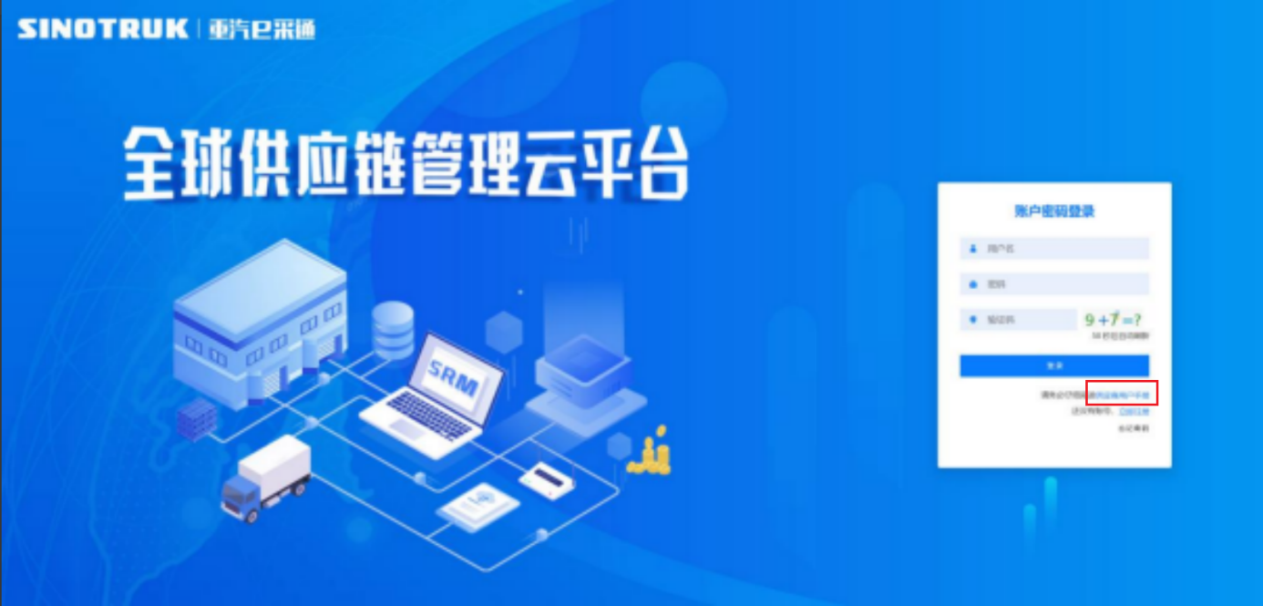

一、首次注册
1.点击立即注册

2.填写姓名、手机号码（没有注册过的），通过手机号接收验证码（区分大小写），点击完成后提示“注册成功，请重新登录”。同时系统自动给手机号发送短信，短信中告知登录账号及初始密码。需要使用此账号密码登录系统，进行供应商信息注册。


3.注册成功登录这个手机号码的账号进入系统，点击供应商注册

4.点击新增

- 按要求填写所有信息，注意非生产类要填写合作单位，最后提交审批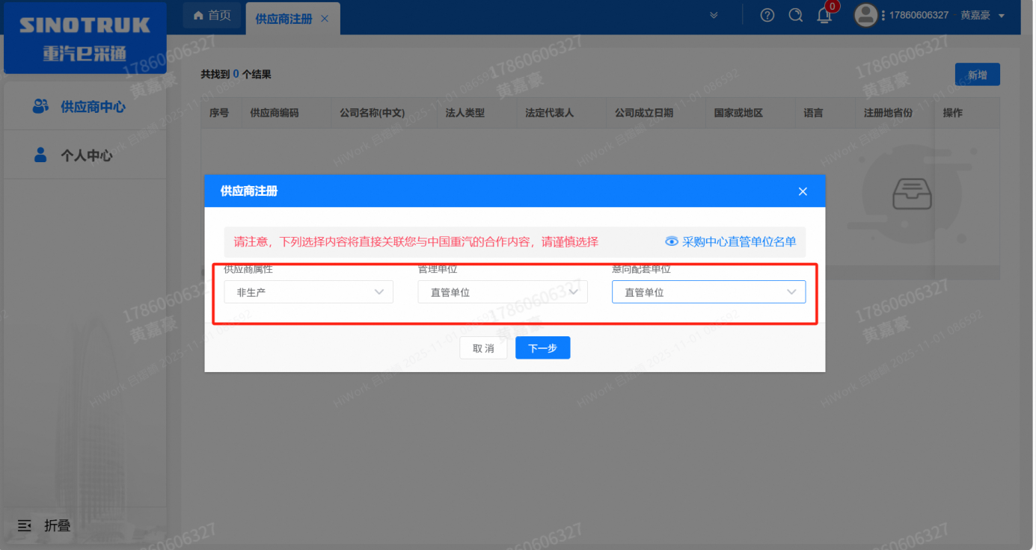
（非生产-直管-直管）

注：
- “项目名称”和“采购形式编号”见第一部分的“项目介绍”；
- 基本信息的填写尽可能完整，原则上要求供应商必须填写近三年财务指标情况；
- 管理单位选择【直管单位】、意向配套单位选择【直管单位】，配套能力“供货类别”填“直管单位非生产招标 / 货物 / 安全消防”，业务主管部门选择“安全环保部”。
- 维护近三年财务指标
1.供应商使用业务账号登录系统后，通过菜单路径：供应商中心→供应商变更→供应商财务数据变更管理，点击【发起变更】按钮，进入供应商财务数据变更填写界面。
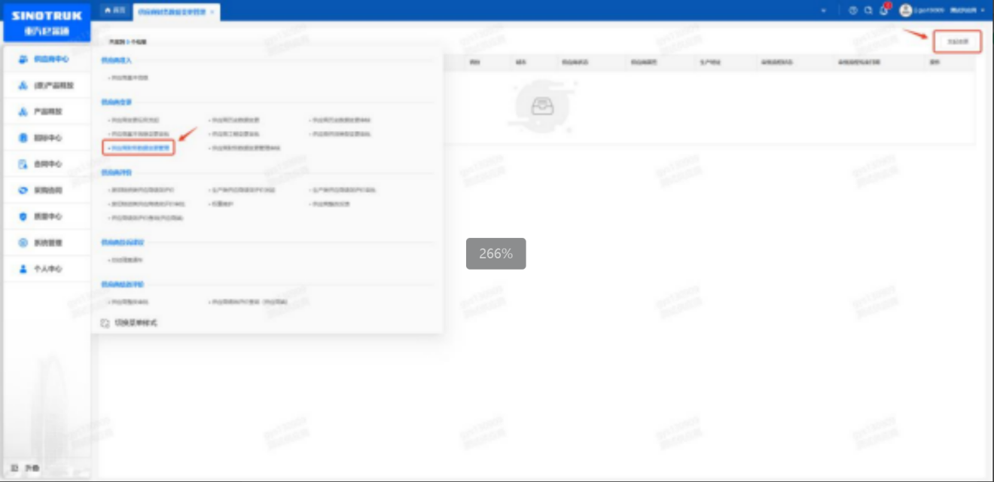

附件二 SRM系统供应商用户手册
系统网址：https://ecaitong.sinotruk.com:8012/
1.供应商应标
路径：招投标中心-非生产类招投标-供应商应标
点击应标，上传文件之后点击提交。


2、应标页面否为代理商请如实选择，若为代理商应标，请在应标后联系商务联系人

2.供应商投标
路径：招投标中心-非生产类招投标-供应商投标

点击投标按钮，进入详情页，输入投标报价并上传相应的附件。
注意：系统内的投标报价单位为“万元”，如开标现场发现填错报价，即直接淘汰。

3.供应商技术标澄清函
路径：招投标中心-非生产类招投标-供应商技术标澄清函
点击编辑按钮进入系统，上传技术标澄清函。
开标之后所有投标的供应商都可编辑提交，技术标入围之后 都不可编辑
4.供应商报价
路径：招投标中心-非生产类招投标-供应商报价
点击报价按钮进入报价详情界面，请在此轮报价起止时间内报价，否则无法报价。
5.供应商澄清报价
路径：招投标中心-非生产类招投标-供应商澄清报价
招标发起人接收建议价的同时会给供应商发送澄清报价，供应商在此界面进行澄清报价，点击编辑按钮进入澄清报价详细界面，输入价格并上传澄清函，之后点击提交。

6.供应商查看中标通知
路径：招投标中心-非生产类招投标-中标项目
点击查看进入查看中标项目详情


